СТРАТЕЖИЙ ДИДАКТИЧЕ БАЗАТЕ ПЕ АКТИВИТЭЦИЛЕ ДЕ ПРОЕКТ ЫН КАДРУЛ ЛЕКЦИИЛОР ДЕ ЛИМБЭ ШИ ЛИТЕРАТУРЭ МОЛДОВЕНЯСКЭ

Н.А. Гуска
ынвэцэтор де лимбэ ши литературэ молдовеняскэ,
Институция муничипалэ де ынвэцэмынт
«Шкоала медие де културэ женералэ №1 дин ор. Слобозия»

Ын презентул артикол сынт рефлектате стратежий дидактиче базате пе активитэць де проект, прекум ши методеле активе де лукру ку елевий, прин утилизаря методей проектулуй ын кадрул лекциилор де лимбэ ши литературэ молдовеняскэ. Промоваря ын кадрул орелор де лимбэ ши литературэ ка елемент де ноутате абордаря трансдисчиплинарэ, ла елабораря проектелор де скуртэ дуратэ.
Кувинте-кее: проект де скуртэ дуратэ, техноложия дижиталэ, трансдисчиплинаритате, методе актив партичипативе.

«Апропие-л пе копил де проблеме ши ласэ-л сэ ле резолве сингур.
Сэ-шь ынтемеезе чея че штие ну пе чея че й-ай спус ту, чи пе
чея че а ынцелес ел; сэ ну ынвеце штиинца, чи с-о дескопере».
Динамика сочиалэ а ултимилор дечений адуче ын фаца лумий контемпоране о серие де провокэрь фацэ де каре домениул едукацией ну поате рэмыне индиферент. Компетенцеле, валориле ши атитудиниле де каре ау невое елевий ноштри пентру реушита персоналэ ши сочиалэ ну пот фи формате ын ынтрежиме прин интермедиул дисчиплинелор школаре класиче. Ноуа едукацие аре облигация де а апропия прочесул едукационал де вяца котидианэ а елевилор ши де невоиле сочиетэций ын каре ачештя трэеск, де а авя ын ведере комплекситатя ролурилор пе каре ле вор жука елевий де астэзь ын сочиетатя де мыне. Проблема каре се пуне есте ачея а депэширий фронтиерелор рижиде, а депласэрий акчентулуй спре конштентизаре, коопераре, гындире критикэ ши креативэ, спре адаптабилитате ши интерпретаря лумий мереу ын скимбаре.
Ын кадрул орелор де лимбэ ши литературэ молдовеняскэ, ам кэутат мереу ачеле стратежий дидактиче каре сэ фие атыт атрактиве пентру елевь, кыт ши сэ ле дезволте доринца де а куноаште, де а студия. Штим бине, кэ астэзь ын фаца ынвэцэторулуй сынт пусе о мулциме де черинце каре констау ын систематизаря ши консолидаря куноштинцелор елевилор, цинынд сяма ши де фолосиря активитэцилор де проект ла лекцииле де лимбэ молдовеняскэ ши литературэ.
Стратежииле дидактиче базате пе активитэциле де проект контрибуе актив ла дезволтаря креативитэций, а крештерий стимей де сине, а ынкредерий ын проприул потенциал, а експресивитэций емоционале, а емпатией ши а толеранцей фацэ де чей дин жур. Тоате ачестя сынт посибиле пентру асеменя активитэць, че импликэ утилизаря диверселор методе актив партичипативе ынтре елевь ши елевь-професор.
Кувынтул «проект» провине де ла кувынтул латин projicere , чея че ынсямнэ „a арунка ынаинте”. Ашадар, проектул есте ун прочес че пресупуне ун пункт де плекаре дин каре чинева «арункэ» о идее, о темэ, о ипотезэ «ынаинте», спре о анумитэ цинтэ.

Трэсэтуриле унуй проект
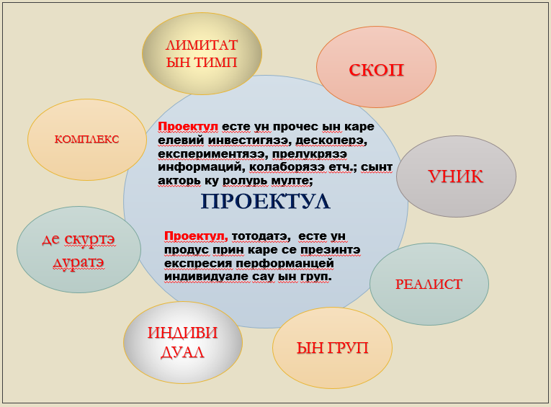
Ятэ унеле трэсэтурь але проектулуй:
- Проектул есте ун прочес ын каре елевий инвестигязэ, дескоперэ, експериментязэ, прелукрязэ информаций, колаборязэ етч.; сынт акторь ку ролурь мулте;
-Проектул, тотодатэ, есте ун
продус прин каре се презинтэ
експресия перформанцей индивидуале сау ын груп.
Проектул аре обьективе операционале кларе, каре сынт ын конформитате ку стандарделе де ынвэцэмынт (обьективеле де реферинцэ ши компетенцеле спечифиче), яр елевий се афлэ ын чентул прочесулуй де ынвэцаре.
Проектул поате фи утилизат атыт ка инструмент де евалуаре, кыт ши ка стратежие де ынвэцаре.
ПРОЕКТУЛ
инструмент де евалуаре | стратежие де ынвэцаре
Селектаря методелор де лукру;  Мэсураря ши компараря резултателор де лукру;  Утилизаря кореспунзэтоаре а библиографией, а материалелор;  Коректитудиня ши акуратеця техникэ;  Организаря идеилор ши материалелор ынтр-ун рапорт;  Калитатя презентэрий;  Проектул поате фи реализат ын груп сау индивидуал, ку финализаря презентэрий ын класэ. | Професорул есте фачилитатор ал ынвэцэрий;  Организязэ, стимулязэ, дирижазэ ситуацииле де ынвэцаре;  Прегэтеште прочесул де ынвэцаре;  Рэспунде ынтребэрилор елевилор пе тот паркурсул ындеплинирий проектулуй;  Ынкуражазэ елевий сэ-шь аутоевалуезе мунка;  Акордэ о атенцие спечиалэ кооперэрий.
Елабораря проектелор де скуртэ дуратэ импликэ паркуржеря урмэторилор пашь:
- обсерваря;
- класификаря / групаря, апликаря унор методе спечифиче;
- ефектуаря унор анализе лексикале, граматикале, синтактиче;
- женерализаря, екстиндеря проприетэцилор обсервате асупра уней теме, опере литераре, теорий лингвистиче студияте адэугэтор;
- реализаря унуй план де евалуаре;
-проектаря етапелор;
- гындиря ши регындиря ынтрегулуй ансамблу.
Ын кадрул орелор де лимбэ ши литературэ ка елемент де ноутате се промовязэ абордаря трансдисчиплинарэ. Ачесте активитэць мотивязэ, ынкуражазэ комуникаря ын лимба матернэ, стимулязэ ынкредеря ын форцеле проприй але елевилор прин креаря проектелор пе диферите теме. Тот май дес ла етапа актуалэ се организязэ проекте едукационале интеграте, де скуртэ дуратэ. Ын кадрул ачестор активитэць пот фи формате ши дезволтате ну доар компетенце де комуникаре (лингвистиче, прагматиче, сочио-културале), чи ши компетенце кее–трансдисчиплиаре: антрепренориале, дижитале, сочиале, чивиче етч. Ачестя фаворизязэ дезволтаря персоанлитэций елевилор ын девениря лор ка четэцень информаць, активь ши интегри, промовязэ акциуня персоналэ ши комунитарэ, ориентязэ ын солуционаря де проблеме, демонстрынд респонсабилитате ын луаря дечизиилор ши дезволтаря персоналэ пе паркурсул ынтрежий вьець.
Техноложия информациилор ши комуникэрий (ТИК) есте ун инструмент каре ажутэ ын прочесул де ынвэцаре, ла фел кум есте табла сау мануалул. Предаря асистатэ де компутер аре ун ритм алерт, копиий сынт мулт май атенць, май кончентраць, фолосеск абилитэциле де комуникаре, де дескриере, яр дакэ ау активитэць де груп, ын афарэ де лекций ле дезволтэ гындиря критикэ, абилитэциле де организаре ши планификаре.
Практика аратэ кэ операря ку елементе иноватоаре, каре рэспунд аштептэрилор атыт але елевилор, кыт ши але пэринцилор, сочиетэций, ын женерал, дук ла елабораря де кэтре елевь а продуселор дижитале, креате прин интермедиул техноложиилор информационале модерне: документе ын формат Word, презентэрь PowerPoint/Prezi, презентэрь ын формат видео, ынрежистрэрь аудио ын формат mp3, журнале де лектурэ ын формат аудио, lapbook-uri, colaje (колаже), постере интерактиве, портофолий дижитале етч.
Интелиженца артифичиалэ (ИА) спореште ла ун нивел май ыналт креаря проектелор индивидуале пентру елевь, оферинд траекторий едукационале персонализате, аутоматизынд кэутаря информациилор де диферите концинутурь каре ле адаптязэ де ла тексте пынэ ла презентэрь, асигурынд легэтура имедиятэ ши ажутынд ла депестаря лакунелор ын куноштинце. Инструментеле ИА, кум ар фи платформеле спечиализате ши чатбот-уриле (де екземплу, «Кемп» «Chat GPT»), ый ажутэ пе елевий дин класеле а ІХ-а -а ХІ-я сэ креезе проекте финале индивидуале, сэ редактезе лукрэрь ын стил штиинцифик, сэ женерезе презентаций ши сэ резолве сарчинь компликате, фэкынд прочесул инструктив май ефичиент ши май мотивант, дезволтынд тотодатэ, гындиря критикэ. Ла фел ши ной, професорий, утилизэм ачесте техноложий информационале модерне ын рынд ку елевий сэй.
Датория ноастрэ, а професорилор, есте сэ гэсим солуций пентру ка активитатя сэ фие ефичиентэ ши май атрактивэ пентру елевь, пентру ка ачештя сэ девинэ ауторий проприей ынвэцэрь. Проектул пермите чентраря инструирий пе елевь ши креазэ кондиций де а ынвэца ку минтя, инима ши мыниле. Активитэциле базате пе проекте ыл импликэ пе елев ын сарчинь де лукру аутентиче, ку финал дескис. Практикаря методей проектулуй ын кадрул активитэцилор дидактиче, импримэ ун карактер май виу ши май атрэгэтор, адуче вариетате, споринд интересул де куноаштере ал елевулуй фацэ де концинутул лекциилор.
Ын континуаре презинт кытева проекте де скуртэ дуратэ елаборате де елевий класей а 11-я ла литературэ - тема «Григоре Виеру – ун универс маркат де симплитате, юбире ши дор». Фиекаре елев а прегэтит кыте ун проект индивидуал де скуртэ дуратэ. Лукрул асупра проектулуй с-а ефектуат конформ етапелор хэрций проектулуй.
Екземпле: Титлул проектулуй 2: «Лирисмул версурилор виерене»
Харта проектулуй:
1. Мотивул мамей ын поезииле луй Г.Виеру.
2. Алте мотиве лириче. (юбиря, нелиништя, дорул).
3.Дин кужетэриле луй Григоре Виеру деспре юбире.
4. Кужетэриле поетулуй деспре лимбэ.
5. Клипа поетикэ. (речитаря уней поезий ла алежере).
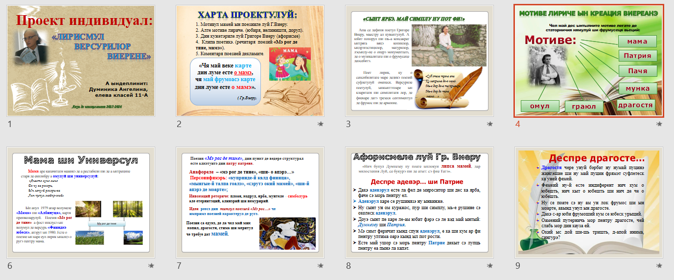
6. Коментаря поезией декламатэ.

Презентаря проектулуй индивидуал

Титлул проектулуй 4: «Григоре Виеру ши музика».
Харта проектулуй:
1. Палета де инструменте музикале ын опера поетулуй.
2. Колабораря поетулуй ку интерпрець, композиторь, дирижорь.
3. Григоре Виеру – креатор де мелодий.
4. Дин кужетэриле луй Григоре Виеру деспре кынтек.
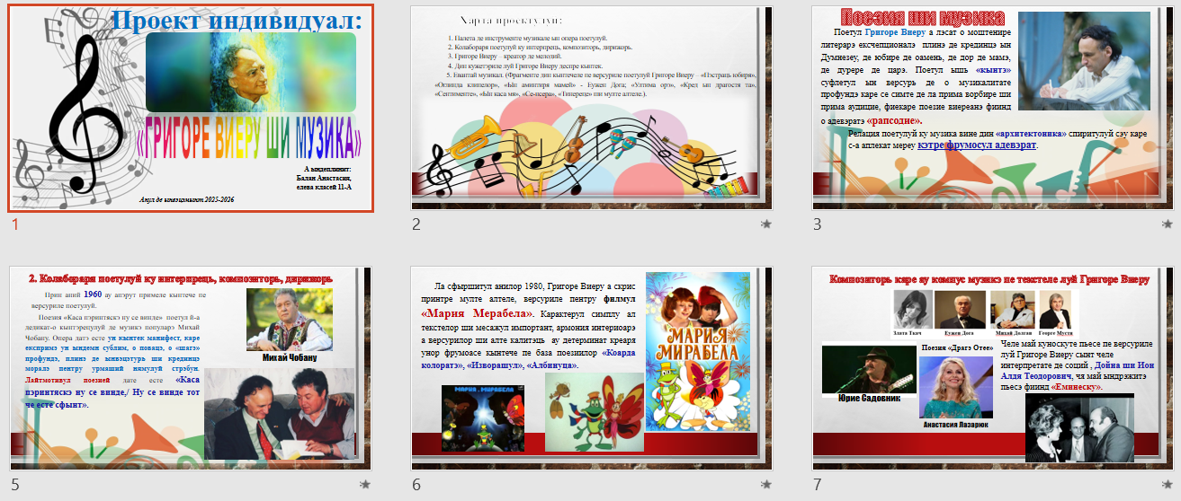
5. Евантай музикал. (Интерпретаря унор фрагменте дин кынтечеле пе версуриле поетулуй Григоре Виеру – «Меланколие», «Ултима орэ», «Кред ын драгостя та», «Ын каса мя», «Се-нсера», «Тинереце» ш. а.)

Презентаря проектулуй индивидуал

Паралел ку диверситатя методелор каре стимулязэ атенция, гындиря, интэриря куноштинцелор кэпэтате ын кадрул лекциилор ку сукчес се поате фолоси калкулаторул пентру а елабора ун проект интеграт пе о анумитэ темэ.
Де екземплу: Ын класа 9, Тема проектулуй колектив: «Фрямэт де кодру» М. Еминеску.
Сарчинь де лукру:
1. Селектаря информацией штиинцифиче деспре кодри:
- медиу де вяцэ;
- импортанца пэдурий;
- постере деспре кодри, пэдуре.
2. Легэтура ку алте дисчиплинь- трансдисчиплинаритатя. Колекционаря унор информаций деспре пэдуре, апелынд ла сурсе вариате.
- Математика. Сарчинь де лукру.
- Кыць ань трэеск копачий ын кодри? Кум афлэм вырста копачилор? Че спечий де копачь авем ын пэдуриле дин цара ноастрэ? ш.а.
- Резолваря унор проблеме каре концин дате деспре пэдуре.
- Литература –сарчинь де лукру
- Мотивул пэдурий ын поезииле луй М. Еминеску: (Еминеску «Реведере»…);
- Елабораря унор есеурь симпле, авынд ка темэ – пэдуря;
- Жеография – сарчинь де лукру.
- Cпечификул пэдурий ла кымпие, ла дял, ла мунте;
- Мижлоаче де ориентаре ын пэдуре;
- Флора ши фауна пэдурилор дин цара ноастрэ.
Акордынд атенцие ла арта поетикэ, елевул ва ынвэца а анализа ун текст литерар, ва ынвэца а скрие компунерь фрумоасе, ва реда ын скрис ши орал емоцииле трэите, деталият ва ведя буката де текст, ва женерализа асупра лектурий читите ши, ын сфыршит ва елабора ун проект ла темэ. Прочесул де инструире требуе трансформат ын аша релаций, каре ар промова аутономия елевулуй, креативитатя, дезволтаря гындирий критиче ши адаптаря копилулуй ла реалитатя зилей де азь. Консидер кэ утилизаря методей проектулуй ын кадрул активитэцилор дидактиче ва фавориза дескопериря плэчерий де а ынвэца, ва спори ынкредеря ын проприиле форце, ый ва фаче пе елевь сэ се симтэ ымплиниць.
Листа литературий:

- Крецу Д., А. Нику. Педагожие пентру дефинитиват ши градул дидактик, Сибиу, 2009- п.131.
- Пыслару В., К. Шкьопу. Литература молдовеняскэ. Мануал пентру класса 9-а. – Тираспол: ИСПК, 2оо4.
- Пыслару В. .- Литература –крестоацие пентру класса 9-а .Тираспол: ИСПК, 2005.
- Ресурсе дин Интернет.
- Шкьопу К. Литература молдовеняскэ. Мануал пентру класа 11. Тираспол, ИСНДЫ, 2009- 76-88.

